中共镇安县委办公室
2017年部门决算公开情况说明

一、部门主要职责
1.负责县委日常文书的处理工作，县委各类会议的会务工作，县委领导公务活动的组织安排。
2.负责县委、县委办文件的批办和有关文件、文稿的起草工作、上级党委及县委各项重大决策和领导重要批示贯彻落实的督促检查，上级党委决策、工作部署实施过程中及县委决策前后的信息反馈和综合调研。
3. 负责县委值班工作，及时向县委领导同志报告重要情况；协助处理县委各部门和各镇反映的重要问题；协助县委领导组织处理须由县委直接处理的突发事件和重大事故。
4.负责全县党政系统的密码通信、密码管理和密码保密以及全县商用密码的管理；承担上级党委文件和党政军机关及要害部门涉密文件、信件和密码、密码设备的传送；县内各级各部门报送县委各类文件的收发和管理工作。
5.负责全县保密工作的规划、宣传、教育、检查工作。
6.负责全县关心下一代工作的宣传教育和爱心资助活动的组织工作。
7.负责县委各常委单位及县委序列部门之间关系协调工作。
8.负责县委领导和县委办对来镇检查指导、工作洽谈、沟通交流等活动的衔接、接待工作。
9.负责县委机关的财务计划、固定资产管理、安全保卫和综合治理工作。
10.负责完成县委交办的其他工作。
二、2017年度部门工作完成情况
1.参谋辅政、精益求精，不断提升办文办会水平。
2.及时高效、当好耳目，不断拓宽信息采编渠道。
3.创新方式、跟踪问效，不断提升督办督查质量。
4.紧扣中心、关注热点，不断加强调查研究能力。
5.完善设施、严格制度，不断做好机要保密工作。
6.厉行节约、突出特色，不断提高服务接待水平。
7.统筹协调、加强沟通，不断增强综合协调能力。
8.服务大局、精准帮扶，不断做好脱贫攻坚工作。
9.强化保障、精细管理，不断优化县委大院环境。
10.转变作风，务求实效，不断提升机关管理水平。
三、部门决算单位构成
本次公开的部门决算包括镇安县委办公室部门本级决算，无下属单位。
纳入本部门2017年部门决算公开范围的单位共有1个，包括：
序号 | 单位名称
1 | 镇安县委办公室本级（机关）

四、部门人员情况说明
截止2017年底，镇安县委办公室内设秘书股、综合股、信息股、调研股、文书处理（政策法规）股、安保股、车队等股室，下管县委督查室、县国家保密局、县委机关事务所、县委机要局（县国家密码管理局）、县关工委办公室。县委办公室现有编制33人，其中：行政编制14人，参照公务员管理编制5人，事业编制14人。实有干部职工30人，工勤人员3人，公益性岗位1人，聘用人员5人。
五、部门决算收支情况说明
（一）2017年度收入支出总体情况说明
1、本年度收入470.13万元，较上年减少144.42万元，减少率为23%；支出470.13万元，较上年减少144.42万元，减少率为23%。收入支出减少原因为办公室进一步细化管理制度、统筹安排、量入为出及单位退休人员工资交由县机关事业养老保险基金办公室统一管理。
2、本年度收入构成情况包括：
（1）公共预算财政拨款收入449.7万元，为县级财政当年拨付的公共预算资金财政拨款。
（2）上年结转和结余20.43万元，为以前年度尚未列支，结转到本年仍按原规定用途继续使用的资金。
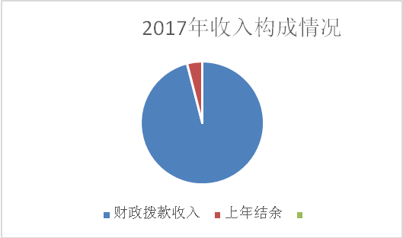

3、本年支出构成情况包括：
（1）基本支出438.03万元，主要是为保障县委办公室正常运转、完成日常工作任务而发生的各项支出。其中：工资福利支出237.39万元，对个人和家庭的补助支出44.68万元，商品和服务支出155.96万元。
（2）项目支出20万元，主要是为完成特定工作任务或事业发展目标，在基本支出之外发生的支出，包括《决策与实践》创刊经费6.8万元，县级应急密码通讯设备运维费4.2万元，督查专项经费9万元。
（3）年末结转和结余12.1万元，主要是本年度及以前年度预算安排、因客观条件发生变化无法按原计划实施，需延迟到以后年度按原规定用途继续使用的资金。
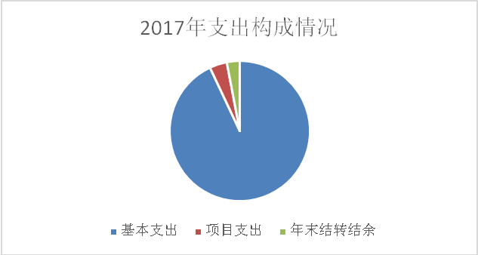
（二）2017年度财政拨款收入支出总体情况说明
1、财政拨款收入449.7万元，较上年较少147.9万元，减少率为24.75%；支出458.03万元，较上年减少136.08万元，减少率为22.91%。收入支出减少原因为办公室进一步细化管理制度、统筹安排、量入为出及单位退休人员工资交由县机关事业养老保险基金办公室统一管理。
2、一般公共预算财政拨款支出458.03万元，其中行政运行（2013101）433.33万元，专项业务（2013105）20万元，其他党委办公厅（室）及相关机构事务支出（2013199）4.7万元。
3、一般公共预算财政拨款基本支出决算458.03万元，其中：人员经费282.07万元（其中：工资福利支出237.39万元，对个人和家庭补助44.68万元），较上年增长3.48万元，增长率为1.25%；增长原因为单位一名退休人员去世，支付抚恤费。公用经费155.96万元，较上年减少70.97万元，减少率为31.27%，减少原因为办公室进一步细化管理制度、统筹安排、严控支出。
4、政府性基金财政拨款收支情况说明
本部门无政府性基金决算收支，并已公开空表。
（三）2017年度“三公”经费、培训费及会议费支出情况说明
1、“三公”经费财政拨款支出总体情况说明。
2017年度一般公共预算财政拨款安排的“三公”经费支出共计39.79万元。其中因公出国（境）费用0万元；公务接待费0.99万元，主要用于外县工作交流和省市领导调研脱贫攻坚，共接待10批78人次，较2016年减少2.36万元；公务用车购置及运行维护费38.8万元，主要用于公务用车运行维护，较2016年增加18.65万元，费用增加原因为今年脱贫攻坚任务繁重，来县交流学习的人员较多，领导下乡检查指导频繁，加之车辆使用时间增长，燃油、维保费用增加，年底公务用车保有量5辆。
- 培训费支出0.34万元，较2016年减少了0.86万元，主要是公务员培训。
3、会议费支出2.45万元，较2016年增加1.17万元，增加原因为今年我县面临脱贫摘帽，安排部署、检查汇报会及省市召开的视频会议增加。
六、2017年部门绩效管理情况说明。
2017年本部门末开展绩效管理，计划在2018年开展绩效管理工作。
七、其他重要事项的情况说明
（一）机关、单位运行经费支出情况。
2017年机关运行经费支出155.96万元，较2016年减少70.96万元，比上年减少31.27%，减少原因为上年度机关运行经费有结转结余，本年度办公室进一步细化管理制度、统筹安排、严控支出。
（二）政府采购支出情况。
本部门2017年无政府采购支出。
（三）国有资产占用及购置情况说明
截至2017年末，本部门所属单位共有车辆5辆；单价20万元以上的通用设备0台（套）；单价50万元以上的通用设备0台（套）。2017年当年购置车辆0辆；购置单价20万元以上的设备0台（套）；购置单价50万元以上的通用设备0台（套）。
八、专业名词解释
1、基本支出：指为保障机构正常运转、完成日常工作任务而发生的各项支出。
2、项目支出：指单位为完成特定的行政工作任务或事业发展目标所发生的各项支出。
3、“三公”经费：指部门使用一般公共预算财政拨款安排的因公出国（境）费、公务用车购置及运行费和公务接待费支出。
4、机关运行经费：指行政单位和参照公务员法管理的事业单位使用一般公共预算财政拨款安排的日常公用经费支出。

